Министерство образования Республики Беларусь

Учреждение образования

«БЕЛОРУССКИЙ ГОСУДАРСТВЕННЫЙ УНИВЕРСИТЕТ

ИНФОРМАТИКИ И РАДИОИЭЛЕКТРОНИКИ»

Факультет компьютерных систем и сетей

Кафедра электронных вычислительных машин

Лабораторная работа №4

на тему

ИССЛЕДОВАНИЕ РАБОТЫ ПАРАЛЛЕЛЬНОГО И СДВИГОВОГО РЕГИСТРОВ И ДВОИЧНОГО СЧЁТЧИКА

Проверил: Сапронова Ю. И.

Выполнили: Гагуа Д. Р.

Клявин В. С.

МИНСК 2019

Цель: исследовать работу параллельного и сдвигового регистров и двоичного счётчика.

1. Исследование работы параллельного регистра

Работа параллельного регистра представлена с помощью таблиц истинности на рисунках 1.1 и 1.2, диаграмм состояний на рисунках 1.3, 1.4 и 1.5.

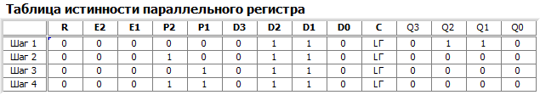

Рисунок 1.1

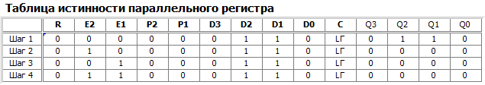

Рисунок 1.2

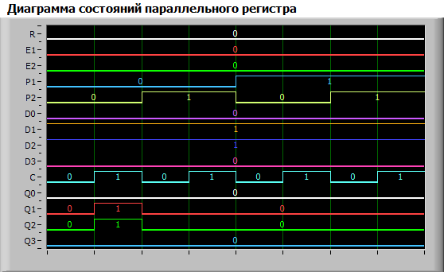

Рисунок 1.3

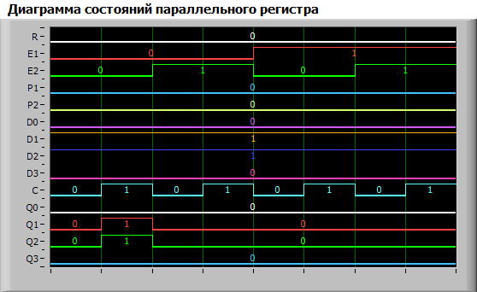

Рисунок 1.4

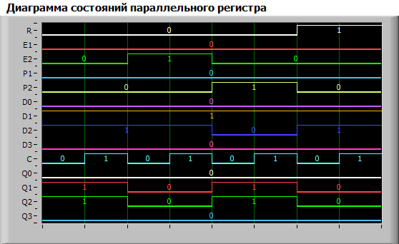

Рисунок 1.5. Диаграмма состояний параллельного регистра в динамическом режиме

1. Исследование работы сдвигового регистра

Работа сдвигового регистра представлена с помощью таблиц истинности на рисунках 2.1, 2.2, 2.3, 2.4 и диаграмм состояний на рисунках 2.5, 2.6, 2.7, 2.8 и 2.9.

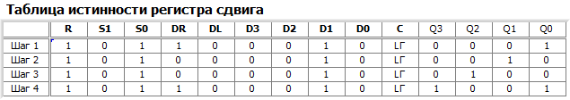

Рисунок 2.1. Работа сдвигового регистра в режиме сдвига вправо

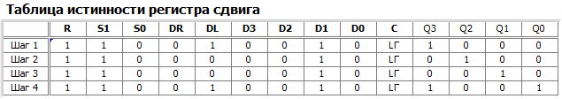

Рисунок 2.2. Работа сдвигового регистра в режиме сдвига

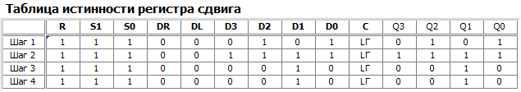

Рисунок 2.3. Работа сдвигового регистра в режиме параллельной загрузки

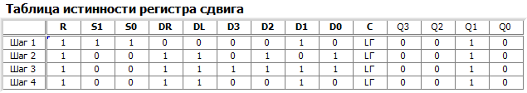

Рисунок 2.4. Работа сдвигового регистра в режиме хранения

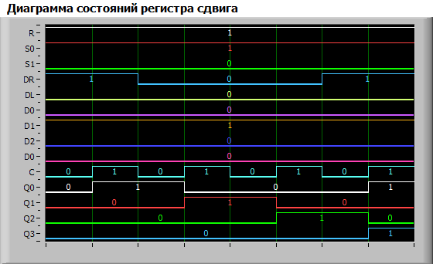

Рисунок 2.5. Работа сдвигового регистра в режиме сдвига вправо

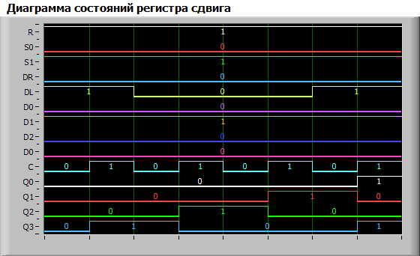

Рисунок 2.6. Работа сдвигового регистра в режиме сдвига

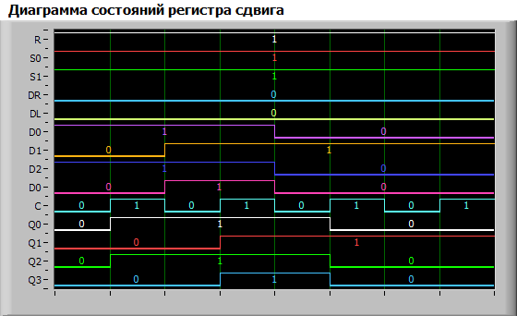

Рисунок 2.7. Работа сдвигового регистра в режиме параллельной загрузки

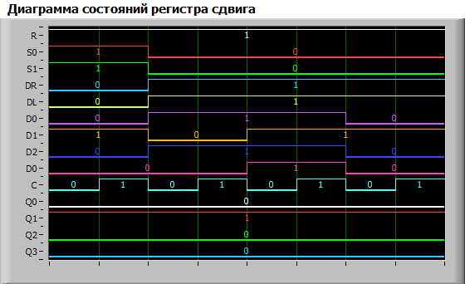

Рисунок 2.8. Работа сдвигового регистра в режиме хранения

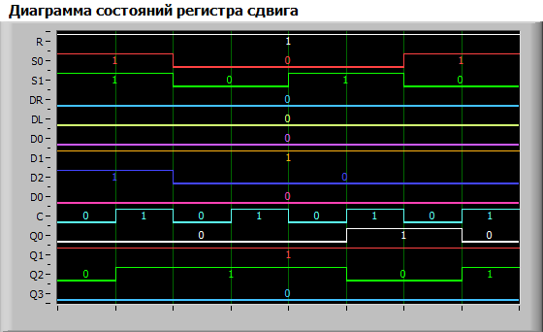

Рисунок 2.9. Диаграмма состояний сдвигового регистра в динамическом режиме

1. Исследование работы двоичного счётчика

Работа двоичного счётчика представлена с помощью таблиц истинности на рисунках 3.1 и 3.2 и диаграмм состояний на рисунках 3.3 и 3.4.

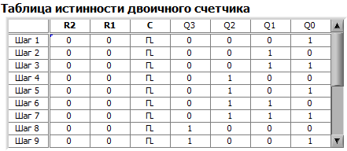

Рисунок 3.1

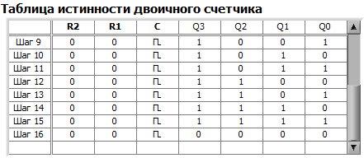

Рисунок 3.2

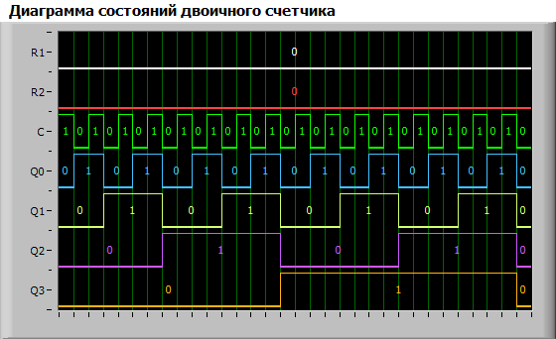

Рисунок 3.3

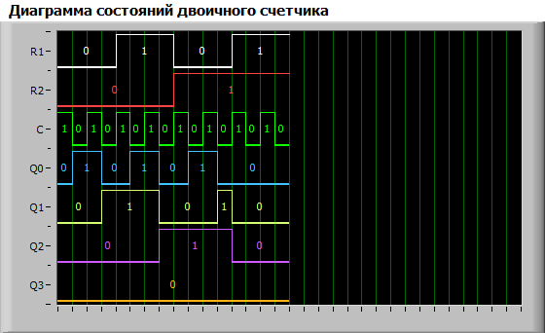

Рисунок 3.4. Диаграмма состояний двоичного счётчика в динамическом режиме